Uc 2.1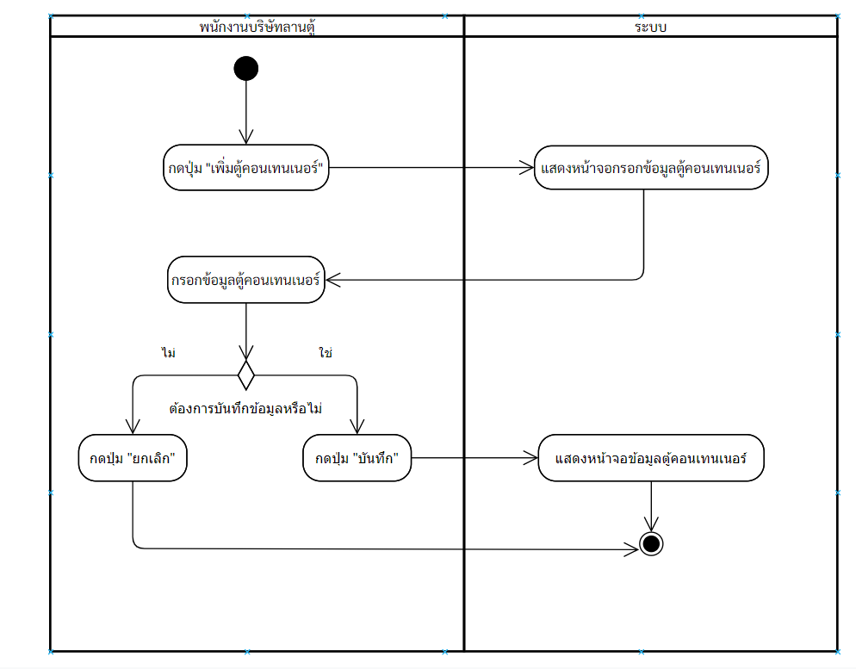

แสดงหน้าจอดูรายการตู้คอนเทนเนอร์

เช็คตู้ซ้ำ

Uc 2.2

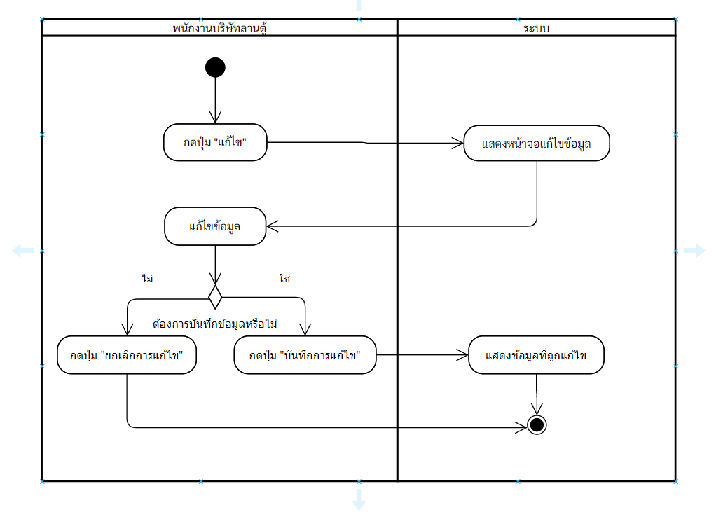

แสดงหน้าจอดูรายการตู้คอนเทนเนอร์

เช็คตู้ซ้ำ

ข้อมูลตู้คอนเทนเนอร์

Uc 2.3

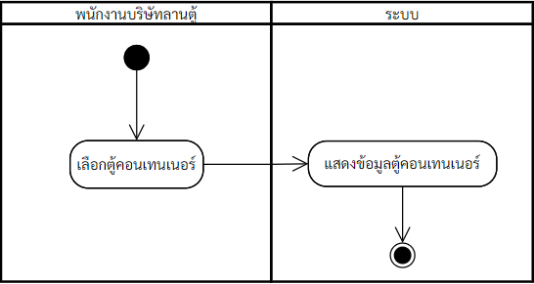

แสดงหน้าจอแสดงรายการตู้คอนเทนเนอร์

เลือกเมนู “ข้อมูลตู้คอนเทนเนอร์”